**BÁO CÁO KHẢO SÁT HỆ THỐNG**

**ĐỀ TÀI: QUẢN LÝ BÁN HÀNG TẠI CỬA HÀNG TRÀ SỮA**

Sinh viên thực hiện: Đặng Thị Hằng - 18150072 - CNTT17

**Chỉnh sửa: 25/11/2021 (update để BT4 hoàn thiện hơn)**

|  |  |  |  |  |  |
| --- | --- | --- | --- | --- | --- |
| **BT1: Khảo sát hệ thống** | | | | | |
| 1. **Mô tả hệ thống** | | | | 1. **MHH HT** | |
| **1.1** | **1.2** | **1.3** | **1.4** | **2.1** | **2.2** |
|  |  |  | Chỉnh sửa mẫu biểu Hóa đơn và Thống kê doanh thu chi tiết |  | Chỉnh sửa Biểu đồ hđ của QT1 |

**CHƯƠNG 1: KHẢO SÁT HỆ THỐNG**

# MÔ TẢ HỆ THỐNG

## *1.1.1 Nhiệm vụ cơ bản*

* Quản lý gọi đồ của từng **khách hàng**.

+ Kiểm soát các yêu cầu của **khách hàng**.

+ Thanh toán hóa đơn chính xác, tránh nhầm lẫn cho **quản lý cửa hàng** và **khách hàng**

* Quản lý thông tin thực đơn, cập nhật đồ uống mới chính xác của **cửa hàng.**
* Thống kê doanh thu bán hàng của **cửa hàng.**

## *1.1.2 Cơ cấu tổ chức*

|  |  |  |
| --- | --- | --- |
| STT | Tên bộ phận | Chức năng |
| 1 | Bộ phận giao dịch | - Tiếp đón. hướng dẫn gọi đồ và chỗ ngồi hợp lý cho khách hàng  - Đưa thực đơn đồ uống, ghi lại các đồ uống mà khách hàng gọi, tư vấn cho khách khi cần thiết..  - Lập hóa đơn bán hàng và thanh toán với khách hàng.  - Nhận tiền khách đưa để thanh toán và trả lại tiền dư.  - Chuyển đồ uống cho khách hàng.  - Thống kê và kiểm soát được mua/bán hàng của cửa hàng. |
| 2 | Bộ phận bếp | - Chuẩn bị nguyên liệu từ kho để pha chế và đưa đồ uống tới khách hàng.  - Thống kê số lượng nguyên liệu |

## *1.1.3 Quy trình xử lý và quy tắc quản lý*

|  |  |  |  |
| --- | --- | --- | --- |
| STT | Mã quy trình | Tên quy trình | Mẫu biểu sử dụng |
| 1 | QT1 | Quy trình xử lý yêu cầu đặt đồ uống và thanh toán của khách hàng | Thực đơn (MB1), Phiếu yêu cầu (MB2), Hóa đơn (MB3) |
| 2 | QT2 | Quy trình xử lý chuẩn bị đồ uống và chuyển đồ uống. | Thống kê số lượng nguyên liệu (MB4) |
| 3 | QT3 | Quy trình báo cáo thu chi trong ngày | Thống kê doanh thu chi tiết (MB5) |
| 4 | QT4 | Quy trình cập nhật giá bán | Thực đơn (MB1), Danh sách đồ uống thay đổi giá bán (MB6), Danh sách đồ uống mới (MB7), Danh sách đồ uống được lược bỏ (MB8) |

* **QT1: Quy trình** **xử lý yêu cầu đặt đồ uống và thanh toán của khách hàng**
* Khi khách hàng tới nhà hàng, nhân viên ra tiếp đón khách (1),hướng dẫn khách tới quầy để gọi đồ (2). Nhân viên giao dịch sẽ có nhiệm vụ chuyển **Thực đơn (MB1)** (3) cho khách hàng, tư vấn chọn đồ uống cho khách hàng khi cần thiết.
* Tiếp nhận yêu cầu (4) của khách hàng và ghi vào **Phiếu yêu cầu (MB2)** (5)*.*
* Sau đó, nhân viên sẽ kiểm tra lại số đồ uống / nguyên liệu (6) còn lại, đối chiếu thông tin với khách hàng để chọn đồ uống.

Khi đã xác nhận đồ uống khách muốn mua (7), nhân viên giao dịch sẽ lập **Hóa đơn (MB3)** (8) cho khách hàng và yêu cầu khách hàng thanh toán hóa đơn (9).

* Quy tắc: yêu cầu **khách hàng** thanh toán trước. Khi **khách hàng** có yêu cầu thêm đồ uống sau khi đã thanh toán thì coi như một quy trình bán mới hoàn toàn.
* **QT2: Quy trình xử lý chuẩn bị đồ uống và chuyển đồ uống**
* Khi khách hàng đã thanh toán, nhân viên giao dịchnhận tiền từ khách hàng (10) và xác nhận hóa đơn (11), sau đó nhân viên giao dịch sẽ liên hệ với bộ phận bếp để pha chế đồ uống (12) phục vụ khách hàng. Lấy nguyên liệu để pha chế xong, bộ phận bếp sẽ cập nhật số lượng nguyên liệu (13) ở bảng **Thống kê số lượng nguyên liệu (MB4)** còn để báo cho quản lý cửa hàng.
* Bộ phận bếp chuẩn bị xong đồ uống sẽ được nhân viên chuyển đồ uống cho khách (14) dùng tại bàn hoặc mang về.
* **QT3: Quy trình báo cáo tình hình thu chi trong ngày**
* Cuối ngày, bộ phận giao dịch thực hiệntổng hợp các hóa đơn trong ngày (15). Tính toán số tiền trong ngày đã bán được, kiểm tra số tiền đã khớp so với các hóa đơn (16) trong ngày chưa.
* Sau đó,lập bảng **thống kê doanh thu chi tiết (MB10)** (16) để gửi báo cáo ngày cho quản lý.
* Tổng hợp Thống kê doanh thu (18) sau mỗi tháng, quý, năm.
* Quản lý cửa hàng sẽkiểm tra và xử lý sai sót (19) xảy ra nếu có.
* **QT4: Quy trình cập nhật giá bán**
* Định kỳ 3 tháng, bộ phận nhân viênthống kê chi tiêu và doanh thu của cửa hàng (20).

+ Trường hợp lợi nhuận nhỏ hoặc không có thì phải điều chỉnh tăng giá bán của đồ uống (21).

+ Trường hợp muốn thúc đẩy lượng khách hàng, quản lý cửa hàng sẽ xem xét tổ chức các chương trình khuyến mãi (22), combo cho khách hàng thì điều chỉnh giảm giá bán (23) cho phù hợp.

* Nhân viên phục vụ và giao dịch sẽ nắm bắt thị trường và yêu cầu của khách hàng (24), kết hợp với bộ phận bếp để đưa rayêu cầu loại bỏ những đồ uống không được ưa chuộng (25) và bộ phận bếp sẽ đưa ra những đồ uống mới (26) cho thực đơn.
* Sau khi tiếp nhận những yêu cầu từ phía các bộ phận, quản lý sẽ xác nhận. Theo định kỳ, hệ thống sẽcập nhật lại đơn giá bán mới (27) do quản lý cửa hàng gửi xuống sau khi xem xét.
* Khi có điều chỉnh **Thực đơn (MB1)**, quản lý cửa hàng lập danh sách những đồ uống thay đổi (28) bao gồm **Danh sách đồ uống thay đổi giá bán (MB11)**, **Danh sách đồ uống mới (MB12)**, **Danh sách đồ uống được lược bỏ (MB13)** và gửi cho bộ phận giao dịch và bộ phận bếp để cập nhật thông tin.

- Ngoài ra, trong năm có rất nhiều các ngày lễ như 1/1, 8/3, 30/4, 1/5…quản lý cửa hàng sẽ có điều chỉnh **Thực đơn (MB1)**, đồng thời bộ phận phục vụ truyền thông cho khách về chương trình khuyến mại sắp diễn ra.

## *1.1.4 Mẫu biểu*

|  |  |  |  |
| --- | --- | --- | --- |
| STT | Mã mẫu biểu | Tên mẫu biểu | Quy trình sử dụng |
| 1 | MB1 | Thực đơn | QT1, QT3 |
| 2 | MB2 | Phiếu yêu cầu | QT1 |
| 3 | MB3 | Hóa đơn | QT1 |
| 4 | MB4 | Thống kê số lượng nguyên liệu | QT2 |
| 5 | MB5 | Thống kê doanh thu chi tiết | QT3 |
| 6 | MB6 | Danh sách đồ uống thay đổi giá bán | QT4 |
| 7 | MB7 | Danh sách đồ uống mới | QT4 |
| 8 | MB8 | Danh sách đồ uống được lược bỏ | QT4 |

* **Mẫu biểu Thực đơn (MB1)**

* MoonTea

**MENU**

|  |  |  |  |  |  |
| --- | --- | --- | --- | --- | --- |
| Milk Tea | M | L |  | Thêm nhân - thêm ngon | Giá |
| Trà sữa hồng đào | 2x.000đ | 3x.000đ |  | Trân châu sợi | 4.000đ |
| Trà sữa dâu | … | … |  | Trân châu | 4.000đ |
| Trà sữa trân châu | … | … |  | Lô hội | 5.000đ |
| Trà sữa hoàng gia | … | … |  | ….…………….. | … |
| ….…………. | … | … |  | ….…………… | … |
|  | | | | | |

* **Mẫu biểu phiếu yêu cầu (MB2)**

* Cửa hàng:MoonTea
* Địa chỉ:………………..
* SĐT:……………………

**PHIẾU YÊU CẦU**

**Họ tên khách:** …………………………………………. **Bàn số:**….

**SĐT:** ……………………………………………………..

|  |  |  |  |
| --- | --- | --- | --- |
| STT | Tên đồ uống | SL | Ghi chú |
|  |  |  |  |
|  |  |  |  |
|  |  |  |  |
|  |  |  |  |

Ngày…… tháng….. năm……

Người lập phiếu

* **Mẫu biểu Hóa đơn (MB3)**
* Cửa hàng:MoonTea
* Địa chỉ:………………..
* SĐT:……………………

**HÓA ĐƠN BÁN HÀNG**

**NV bán:** ……………………………………

**Mã HĐ:**………. **Ngày**:…/…/20..

|  |  |  |  |  |  |
| --- | --- | --- | --- | --- | --- |
| STT | Tên đồ uống | Số lượng | Đơn giá | Thành tiền | Ghi chú |
|  |  |  |  |  |  |
|  |  |  |  |  |  |

Tổng tiền:…………….

Tiền khách đưa:………..

Tiền trả lại:…………….

*Hẹn gặp lại quý khách!*

* **Mẫu biểu Thống kê số lượng nguyên liệu (MB4)**
* Cửa hàng:MoonTea
* Địa chỉ:………………..
* SĐT:……………………

**THỐNG KÊ SỐ LƯỢNG NGUYÊN LIỆU**

**NV BẾP:** …………………………………………………… Số:….

|  |  |  |
| --- | --- | --- |
| STT | Tên nguyên liệu | Số lượng |
|  |  |  |
|  |  |  |

Ngày… tháng….năm…

NV BẾP

* **Mẫu biểu bảng thống kê doanh thu chi tiết (MB5)**
* Cửa hàng:MoonTea
* Địa chỉ:………………..
* SĐT:……………………

**THỐNG KÊ DOANH THU**

**NV Giao dịch:** …………………………………… Số:….

|  |  |  |  |
| --- | --- | --- | --- |
| STT | Mã hóa đơn | Thời gian | Thành tiền |
|  |  |  |  |
|  |  |  |  |

Tổng số tiền:………

Ngày… tháng….năm…

|  |
| --- |
| THU NGÂN |

* **Mẫu biểu Danh sách món ăn thay đổi giá bán (MB6)**
* Cửa hàng:MoonTea
* Địa chỉ:………………..
* SĐT:……………………

**DANH SÁCH MÓN ĂN THAY ĐỔI GIÁ BÁN**

**Chủ cửa hàng:** ………………………………………… Số:….

|  |  |  |  |  |
| --- | --- | --- | --- | --- |
| STT | Mã đồ uống | Tên đồ uống | Đơn giá cũ | Đơn giá mới |
|  |  |  |  |  |
|  |  |  |  |  |

Ngày… tháng….năm…

|  |
| --- |
| Chủ cửa hàng |

* **Mẫu biểu Danh sách đồ uống mới (MB7)**
* Cửa hàng:MoonTea
* Địa chỉ:………………..
* SĐT:……………………

**DANH SÁCH ĐỒ UỐNG MỚI**

**Chủ cửa hàng:** ………………………………………… Số:….

|  |  |  |  |
| --- | --- | --- | --- |
| STT | Mã đồ uống | Tên đồ uống | Đơn giá |
|  |  |  |  |
|  |  |  |  |

Ngày… tháng….năm…

|  |
| --- |
| Chủ cửa hàng |

* **Mẫu biểu Danh sách đồ uống được lược bỏ (MB8)**
* Cửa hàng:MoonTea
* Địa chỉ:………………..
* SĐT:……………………

**DANH SÁCH ĐỒ UỐNG LƯỢC BỎ**

**Chủ cửa hàng:** ………………………………………… Số:….

|  |  |  |
| --- | --- | --- |
| STT | Mã đồ uống | Tên đồ uống |
|  |  |  |

Ngày… tháng….năm…

|  |
| --- |
| Chủ cửa hàng |

# **1.2. MÔ HÌNH HÓA HỆ THỐNG**

## ***1.2.1. Mô hình tiến trình nghiệp vụ***

* Giải thích ký hiệu

|  |  |
| --- | --- |
|  | Bộ phận trong hệ thống |
|  | Các tác nhân tác động vào hệ thống |
|  | Luồng thông tin |

* Vẽ mô hình tiến trình nghiệp vụ

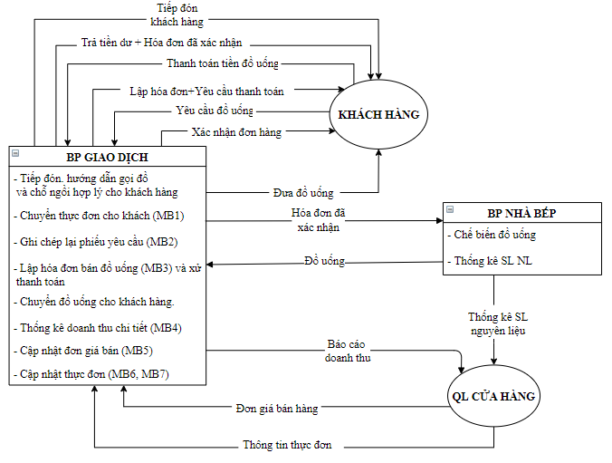

## ***1.2.2. Biểu đồ hoạt động***

* Giải thích ký hiệu

|  |  |  |  |
| --- | --- | --- | --- |
|  | Bắt đầu/ Kết thúc |  | Luồng công việc/ dữ liệu |
|  | Công việc |  | Biểu mẫu |
|  | Điều kiện lựa chọn |  | Kho dữ liệu |

* Vẽ biểu đồ hoạt động

- QT1: Quy trình xử lý yêu cầu đặt đồ uống và thanh toán của khách hàng

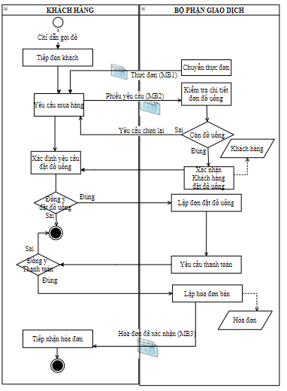

- QT2: Quy trình xử lý chuẩn bị đồ uống và chuyển đồ uống

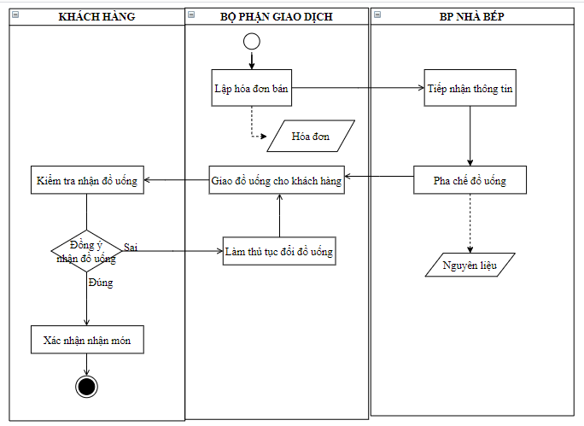

- QT3: Quy trình báo cáo tình hình thu chi trong ngày

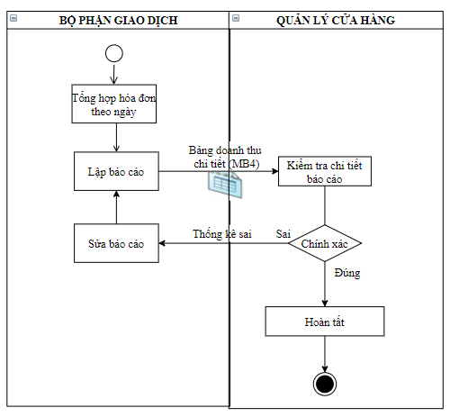

- QT4: Quy trình cập nhật giá bán

